En marcha
TÜV SÜD Rail certifica el sistema de control de B&R para aplicaciones ferroviarias
TÜV SÜD Rail ha certificado el sistema X90 de B&R para su uso en aplicaciones ferroviarias. De acuerdo con la Normativa EN 50155, EN 50657 y EN 45545-2, ahora el sistema de control móvil puede utilizarse para aplicaciones como el control de la temperatura y la iluminación.
Los productos X90 ofrecen una resistencia especialmente alta a las condiciones ambientales adversas y cumplen con los más elevados requisitos de compatibilidad electromagnética. La certificación de TÜV SÜD Rail lo confirma, además de verificar la alta calidad del software de B&R y un alto grado de protección contra incendios.
Rendimiento en condiciones extremas
B&R ha diseñado su serie X90 para su uso en condiciones extremadamente adversas. Gracias a la protección IP69K, los dispositivos pueden utilizarse en un rango de temperatura de la carcasa de -40 °C a +85 °C y son resistentes a los golpes y las vibraciones.

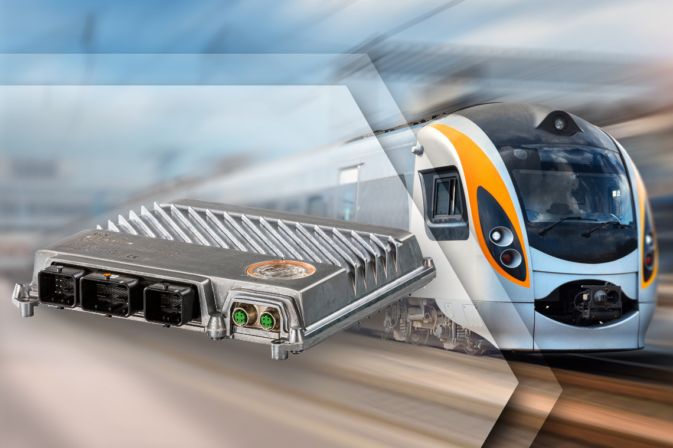
Calidad convincente: TÜV SÜD Rail ha certificado el sistema X90 de B&R para su uso en aplicaciones ferroviarias.

Acerca de B&R
B&R, empresa perteneciente al Grupo ABB y con sede en Austria, es líder mundial en automatización industrial. B&R combina tecnología de vanguardia con ingeniería avanzada para proporcionar a usuarios de todos los sectores soluciones completas para la automatización de máquinas y fábricas, Motion Control, HMI y tecnología de seguridad integrada. El catálogo de productos se completa con estándares de comunicación de IoT industrial que incluyen OPC UA, POWERLINK y openSAFETY. Gracias a su única herramienta de software Automation Studio, B&R redefine constantemente el futuro de la ingeniería de automatización. El espíritu innovador que mantiene a B&R a la vanguardia de la automatización industrial está impulsado por el compromiso de simplificar los procesos y superar las expectativas de los clientes.Para más información, visite www.br-automation.com.
Para más información, visite www.br-automation.com.

